Cooky

Gabriel Modin Bärzén (gamo9451)

Cooky är en applikation för att anteckna och förvara recept.

Nedan, i Figur 1, syns starskärmen till Cooky. Utöver titeln för appen ligger all all funktionalitet i hamburgermenyn uppe till vänster.

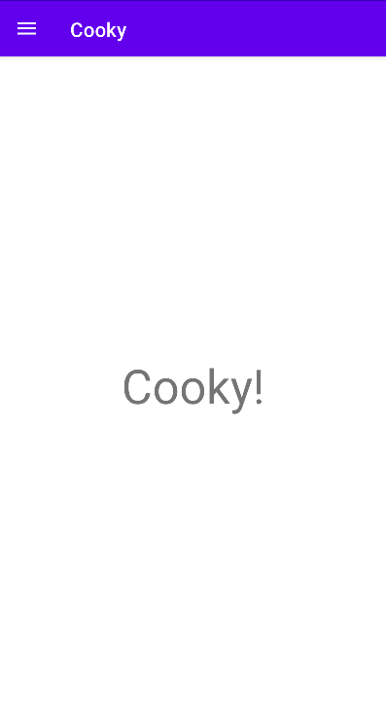

Figur 1, startskärm

Figur 2 visar alternativen i hamburgermenyn. Menyn är lite gles men jag valde att använda den ändå då jag var nyfiken i hur den fungerade.

I menyn syns alternativen Recipes och Settings vi börjar med att ta en titt på Recipes.

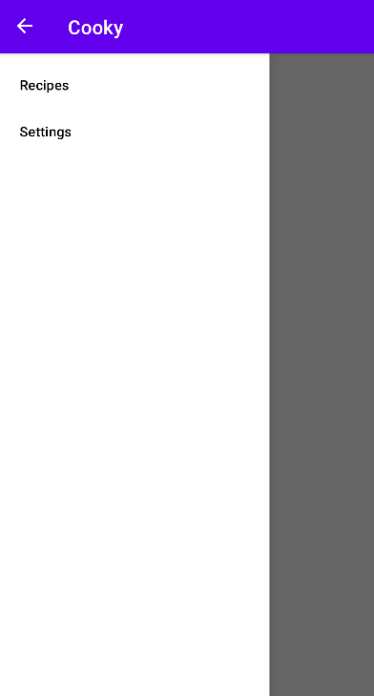

Figur 2

I Figur 3 ser vi en listvy som visar alla nuvarande recept, för nuvarande finns enbart ett recept i listan. Om vi klickar på receptet får vi upp all tillhörande information i en vy där receptet kan redigeras.

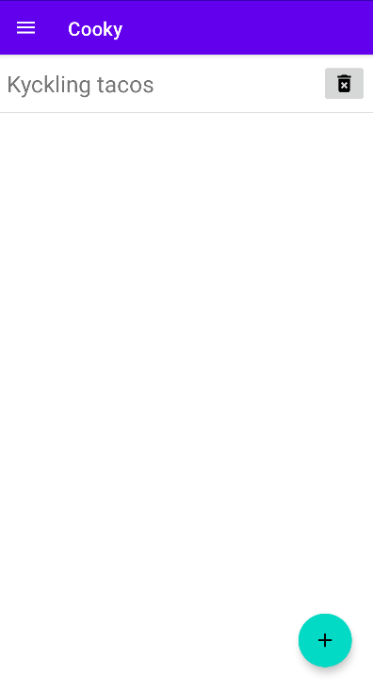

Figur 3

Figur 4 visar titeln, beskrivningen, tillhörande bild till receptet, stegen för att laga receptet och dess ingredienser. Figur 4 visar även spara knappen nere i det högra hörnet.

Figur 4

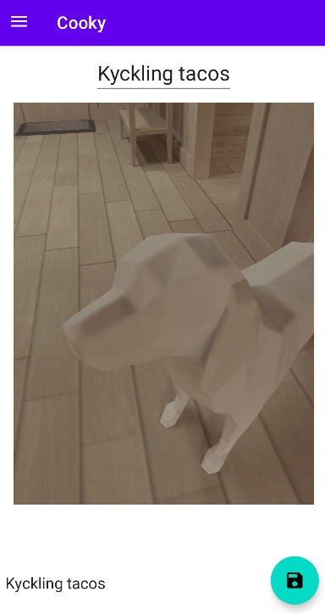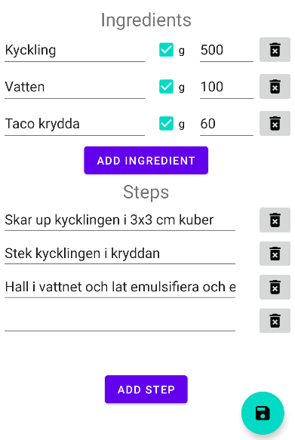

Om vi ändrar i receptet, sparar och kommer tillbaks till denna vy ser sparas ändringarna, se figur 5

Figur 5

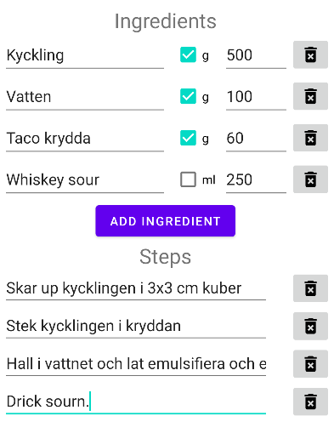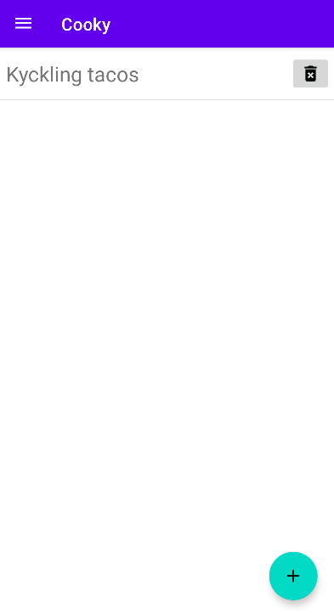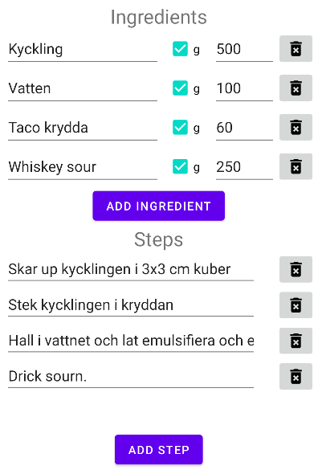

Vi kan även skapa ett nytt recept genom att klicka på knappen nere till höger i Figur 3. Då möts vi av vyn synlig i Figur 6. Denna vy och vyn för att redigera/visa recept är densamma och fungerar likadant.

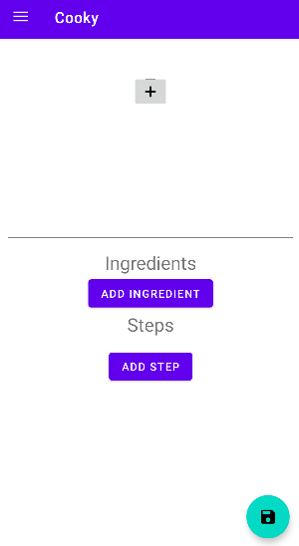

Figur 6

Slutligen har vi vår settingsmeny vilket bara innehåller ett alternativ för att rensa vår data, se Figur 7.

Figur 7.

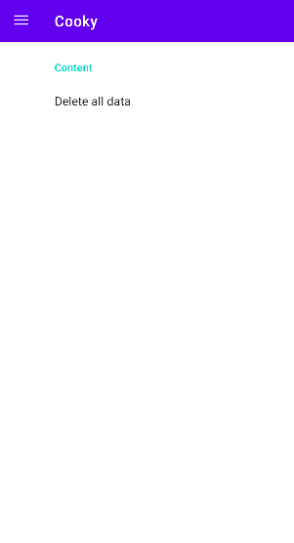

VIlket ger ett varningsmeddelande och en notis, Figur 8.

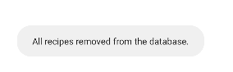

Figur 8.

Och tillslut en tom recept lista, om YES alternativet är valt, figur 8.

Figur 9

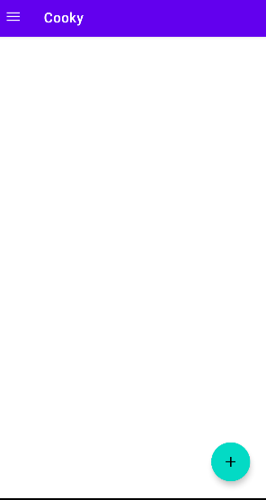

# Teknisk info.

Applikationen användersig av en SQLite databas för att spara receptinformationen. Databasen spara all information som strängar som konverteras när de plockas ur databasen. Detta inklusive bilden som konverteras till sträng från en byte[].